LAB3:

TH1:
Asset (Tài sản) | Vulnerability (Lỗ hổng) | Threat (Mối đe dọa) | Risk (Rủi ro) | Control (Biện pháp kiểm soát)
Dữ liệu trong C:\LAB3 | Không có bản sao lưu | Người dùng vô tình xóa dữ liệu | Mất dữ liệu, ảnh hưởng kết quả thực hành | Sao lưu dữ liệu định kỳ
Tài khoản người dùng của máy | Mật khẩu yếu hoặc bị lộ | Người có ý đồ xấu cố tình truy cập trái phép | Chiếm quyền tài khoản, truy cập dữ liệu | Sử dụng mật khẩu mạnh, bật MFA khi có thể
Máy chủ Windows | Chưa cập nhật bản vá bảo mật | Lỗi kỹ thuật/phần mềm bị khai thác | Hệ thống có thể bị gián đoạn hoặc mất an toàn | Cập nhật hệ điều hành và phần mềm định kỳ
Dịch vụ mạng trên máy | Mở dịch vụ/port không cần thiết | Kẻ tấn công cố tình khai thác dịch vụ | Truy cập trái phép hoặc làm gián đoạn dịch vụ | Chỉ mở dịch vụ cần thiết, cấu hình Firewall
Dữ liệu và cấu hình hệ thống | Không có quy trình sao lưu/khôi phục phù hợp | Lỗi phần cứng hoặc sự cố hệ thống | Mất dữ liệu, thời gian khôi phục kéo dài | Sao lưu định kỳ và kiểm tra khả năng khôi phục

Phân loại 5 tình huống:
Tình huống | Nhóm mối đe dọa | Giải thích
Người dùng vô tình xóa nhầm dữ liệu quan trọng | Accidental action – Hành động vô tình | Thiệt hại xảy ra do thao tác nhầm, không có chủ đích gây hại
Một người có ý đồ xấu cài phần mềm thu thập dữ liệu | Intentional action – Hành động cố ý | Hành động được thực hiện có chủ đích nhằm thu thập hoặc làm ảnh hưởng đến dữ liệu
Mất điện kéo dài làm hệ thống ngừng hoạt động | Natural disaster – Thiên tai | Sự cố môi trường/tự nhiên có thể làm gián đoạn hoạt động của hệ thống
Ổ đĩa bị hỏng hoặc dịch vụ bị crash | Technical error – Lỗi kỹ thuật | Sự cố xuất phát từ phần cứng hoặc phần mềm
Không sao lưu hoặc không cập nhật bản vá dù đã có yêu cầu | Management error – Lỗi quản lý | Quy trình/quản lý không thực hiện các biện pháp bảo vệ cần thiết
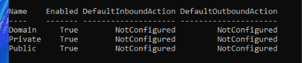
H3_Baseline_Firewall.png

TH2:
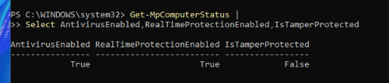
Xác minh Defender đang bảo vệ theo thời gian thực

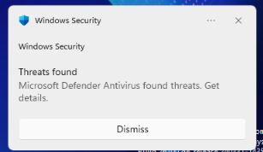
Tạo tệp kiểm thử EICẢR trong thư mục Evidence
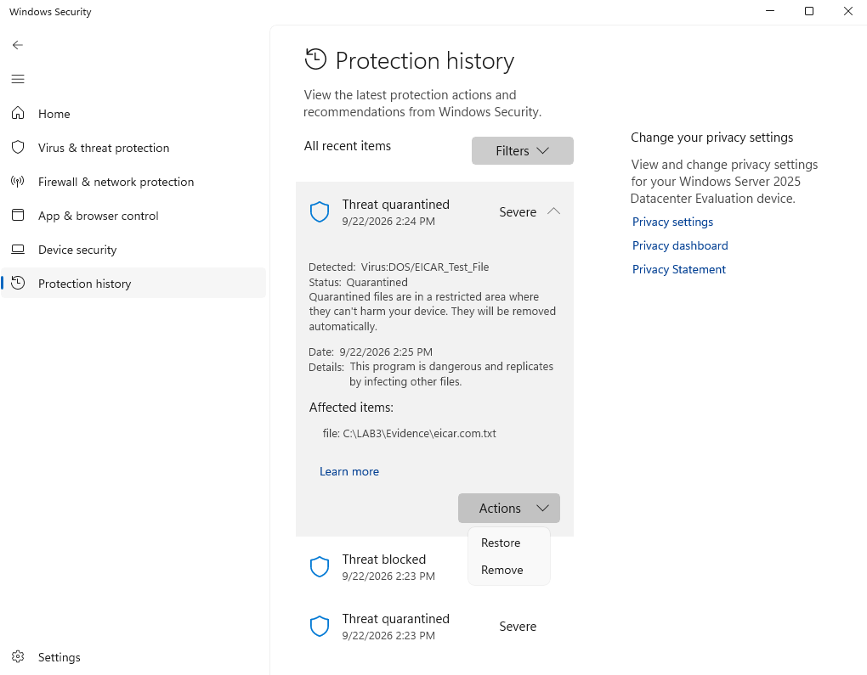
H4_ProtectionHistory_EICAR.png

TH3:
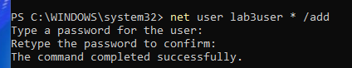
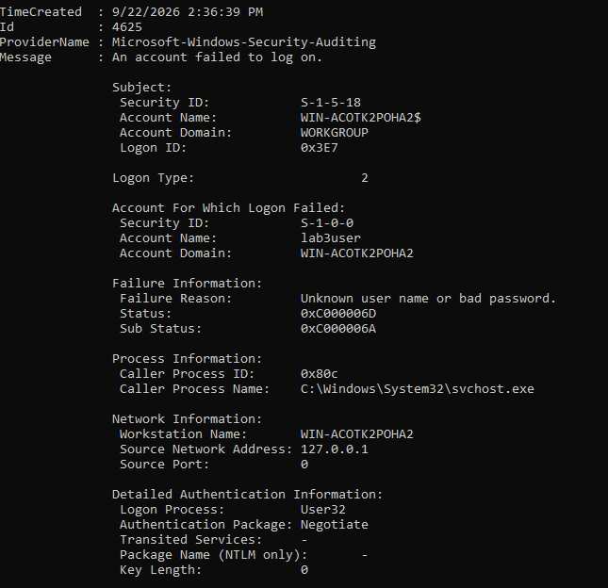
H5_Event4625.png

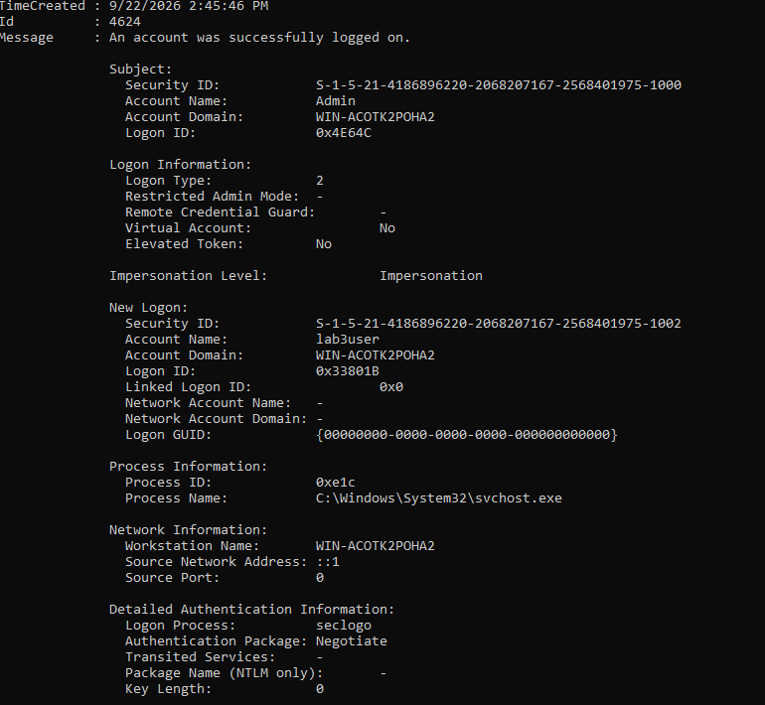
H5_Event4624.png
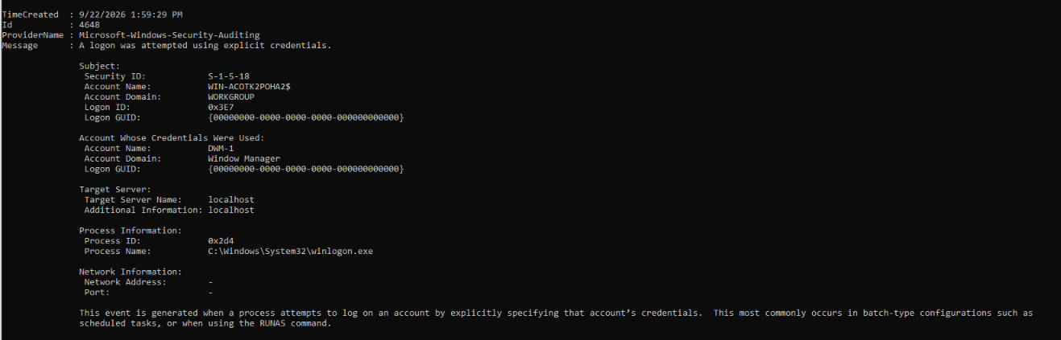
H5_Event4648.png

